Pergunta numero 1) Encontre o nome do colaborador em ordem alfabética

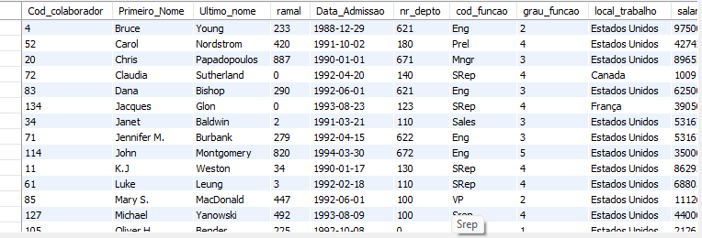

Pergunta numero 2) Encontra na tabela colaborador, o número do departamento e o nome de forma ordenada

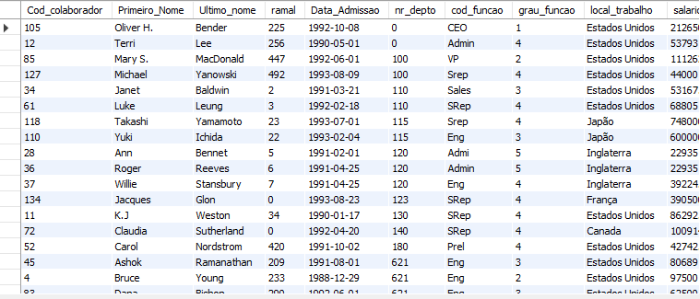

Pergunta numero 3) Encontre o Primeiro Nome, o ultimo nome e o nr_depto de forma ordenado pelo atributo primeiro nome

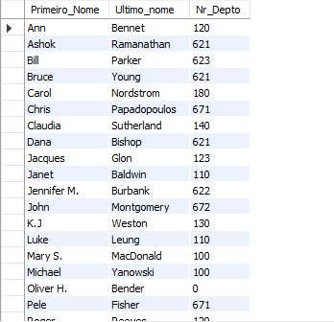

Numero 4) Encontre todas as tuplas da relação “colaborador” ordenando resultado pelo atributo “Nr_Depto” e apresentando (ou projetando)

Somente o atributo “Nr_Depto”.

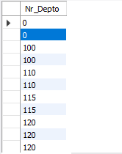

Utilizando o comando Distinct

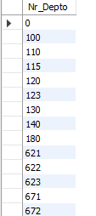

Utilizando o comando ALL  
  
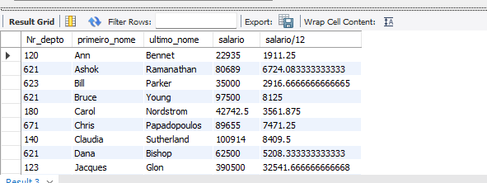

Encontre todas as tuplas da relação colaborador para as quais o valor do atributo nr_depto seja igual a 120  
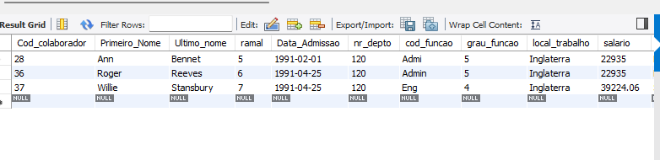

Salario <80000 e >90000  
  
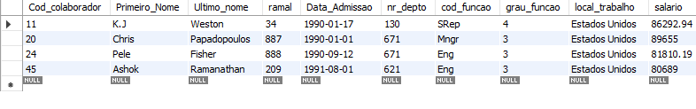

Utilizando between  
  
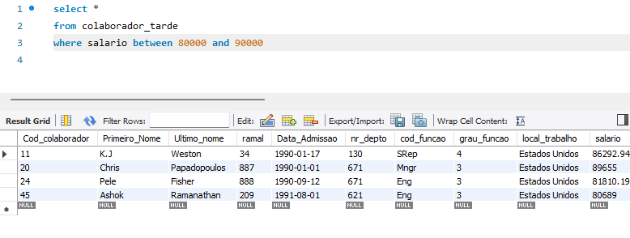

Encontre os trabalhadores apenas da Inglaterra e do canada

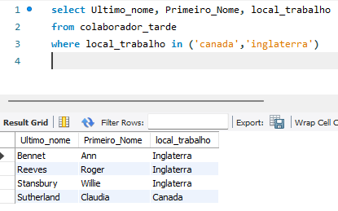

Funcionários com data de admissão entre 01/01/1991 até 1991/12/31

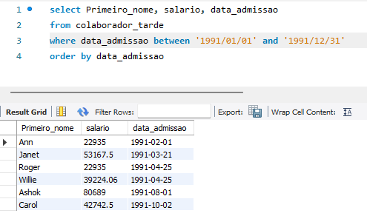

Imprimir salários do departamento 120

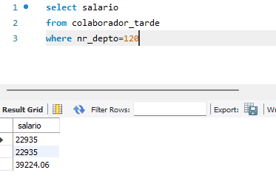

Imprimir a soma do salario do departamento 120, e nomear essa soma como total do salário do departamento  
